西藏丁青县巴达乡人民政府机关2024年度部门决算公开报告
（公开文字说明参考模板）

目 录
第一部分 基本情况 2
一、部门（单位）职责 2
二、机构设置 2
第二部分 2024年度部门决算公开表 2
第三部分 2024年度部门决算情况说明 3
一、收入支出总体情况说明 3
二、收入决算情况说明 4
三、支出决算情况说明 4
四、财政拨款收入支出决算总体情况说明 4
五、一般公共预算财政拨款支出决算情况说明 5
六、一般公共预算财政拨款基本支出决算情况说明 6
- 政府性基金预算财政拨款支出决算情况说明 7
- 国有资本经营预算财政拨款支出决算情况说明 8
九、财政拨款“三公”经费支出决算情况说明 9
十、预算绩效情况说明 11
十一、其他重要事项情况说明 13
第四部分 名词解释 15

第一部分 基本情况

- 部门（单位）职责
1．主要职能。
巴达乡是隶属于丁青县党委和人民政府领导下的一个分设乡，且具有乡党委和乡人民政府所拥有的权利和义务.党委领导政府工作。
（1）党委领导政府工作。1.1宣传和贯彻执行党的路线方针政策和党中央、上级党组织及本乡镇党员代表大会（党员大会）的决议。1.2讨论和决定本乡镇经济建设、政治建设、文化建设、社会建设、生态文明建设和党的建设以及乡村振兴中的重大问题。需由乡镇政权机关或者集体经济组织决定的重要事项，经乡镇党委研究讨论后，由乡镇政权机关或者集体经济组织依照法律和有关规定作出决定。1.3领导乡镇政权机关、群团组织和其他各类组织，加强指导和规范，支持和保证这些机关和组织依照国家法律法规以及各自章程履行职责。1.4加强乡镇党委自身建设和村党组织建设，以及其他隶属乡镇党委的党组织建设，抓好发展党员工作，加强党员队伍建设。维护和执行党的纪律，监督党员干部和其他任何工作人员严格遵守国家法律法规。1.5按照干部管理权限，负责对干部的教育、培训、选拔、考核和监督工作。协助管理上级有关部门驻乡镇单位的干部。做好人才服务和引进工作。1.6领导本乡镇的基层治理，加强社会主义民主法治建设和精神文明建设，加强社会治安综合治理，做好生态环保、美丽乡村建设、民生保障、脱贫致富、民族宗教等工作。
（2）乡人大主席团。1.1实施法律监督，开展执法检查，确保宪法、法律、法规在本行政区域内的贯彻、执行。1.2加强对乡人民政府及其组成部门和县属有关部门驻乡单位的工作监督、调查、视察和评议。1.3听取和审议本级人民政府的经济、教育、科学、文化、卫生、民政、民族、社会治安等工作情况的报告，监督本级人民政府的工作。1.4根据本级人民政府的建议，决定对本行政区域内的国民经济和社会发展计划，财政预算的部分变更。1.5检查、督促本级人民政府及有关单位办理本级人民代表大会代表提出的建议、批评、意见。1.6组织本级人民代表大会代表对本级国家机关和有关单位的工作进行评议和视察。1.7联系本级人民代表大会代表和接受上一级人民代表大会常务委员会的委托，联系本行政区域内的上级人民代表大会的代表，组织代表小组开展活动。1.8受理人民群众对本级国家机关和工作人员的申述和意见。1.9受理乡镇人大主席团成员、乡（镇）长、副乡（镇）长的辞职；决定接受辞职，报本级人民代表大会备案。1.10在人大主席辞职被接受或者因故不能担任职务的时候，从主席团成员中决定代理的人选；在乡（镇）长辞职被接受或者因故不能担任职务的时候，从副乡(镇）长决定代理的人选。1.11受理本级人民代表大会代表的辞职；决定接受辞职的，通告该代表的原选区选民，并报本级人民代表大会备案。1.12主持选区罢免和补选本级人民代表大会代表的工作。1.13根据本级代表资格审查委员会的报告，确认下届当选代表和本届补选代表的资格，予以公告，分别向下属和本届本级人民代表大会报告。1.14决定召开本级人民代表大会的时间和列席会议的人员名单。1.15办理本级人民代表大会和上级人民代表大会常务委员会交付的其他工作。
（三）乡人民政府。执行本级人民代表大会决议以及上级行政机关的决定和命令。开展全乡社会经济发展计划,管理本乡经济、教育、宣传、文化卫生、体育事业和财政、民政、治安、人民调解、安全生产监督管理等行政工作。维护社会主义的全民所有财产和劳动群众集体所有财产,保护公民私人所有的合法财产,维护社会秩序,保障公民的人身的权利、民主权利和其他权利。保护各种经济组织的合法权益。贯彻执行党和国家的民族宗教政策，保障少数民族的权利和尊重少数民族的风俗习惯，尊重民族宗教信仰。保障宪法和法律赋予妇女的男女平等、婚姻自由等各项权利。乡政府的内设机构如下：
1.1党政办的主要职责：第一、围绕乡党委、政府的总体工作部署，组织调查研究进行督促检查，收集反馈信息，综合重要情况，为乡党委、政府决策服务；第二、承担镇党委、政府文件、文稿的起草、修改、校核工作，承办镇属各部门单位、各村报送镇党委、政府的申请、请示、报告；第三、负责乡党委、政府机关的文件、电报、信函的日常文书处理和保密及文件、内部资料的印制、分发、清退、归档工作；负责党委、政府办公室的办公自动化及无线电管理工作；第四、负责乡党委、政府各种会议的安排、组织和会务工作；第五、负责乡政府法制工作，协调、办理人大代表建议、批评和意见工作；第六、负责乡党委、政府机关的安全保卫工作；第七、负责乡党委、政府办公室的人事管理、思想政治、精神文明建设工作；负责财务、财产、规划、环境卫生、后勤服务等行政管理工作；负责党委、政府接待工作；第八、协调做好人民群众的来信来访工作；第九、办理党委、政府领导交办的其它事项。
1.2纪委办的主要职责：第一、监督检查乡党政领导班子及其成员贯彻执行党的路线方针政策、遵守党内法规和执行上级党委决定、落实党风廉政建设责任制、贯彻执行民主集中制、遵守廉洁自律各项规定的情况。第二、对党员领导干部行使权力进行监督，监督检查党的各项强农惠农政策落实情况，扶贫资金项目、其他涉农项目和专项资金管理使用情况，集体资金、资产和资源管理情况，切实纠正损害群众利益的突出问题。第三、协助乡党委加强乡党风廉政建设和反腐败工作。坚持教育、制度、监督、改革、纠风、惩治相结合，推进农村、社区惩治和预防腐败体系建设、农村、社区廉政文化建设。第四、协助乡党政领导班子抓好党务、政务、村(居)务公开工作和其他便民利民措施的落实，指导农村、社区纪检监督小组开展工作。第五、受理群众信访举报，按照干部管理权限调查和处理所属辖区内党组织和党员违反党章和其他党内法规的案件，决定和取消涉案党员的处分；对受处分党员干部回访教育。第六、受理职责范围内的控告和申诉，尊重和保障党员权利；认真解决群众合理诉求，维护群众合法权益。第七、对辖区内党员干部进行反腐倡廉教育，组织开展农村、社区廉政文化建设。第八、抓好纪检监察干部队伍自身建设。
1.3农牧办及精准扶贫办的主要职责：建立健全农业社会化服务体系，做好农业技术推广工作，为农民增收提供服务;负责种植业技术、良种推广等业务指导和培训，搞好种植业结构调整，管好种子和农药市场;搞好农村水利工程规划、勘测和设计，水利新技术推广示范，合理开发利用水资源，做好防汛、抗旱和水利设施管护工作;组织畜禽引进，引导畜禽产业结构调整和资源合理配置，大力发展龙型经济，搞好畜牧技术推广，提高畜产品市场竞争力;抓好农机技术培训与推广，农机牌证管理和农机安全使用工作，乡镇农业办工作职责。负责发布科技致富信息、经济发展信息以及各种劳务用工信息，提供科技、信息服务，提高农民的科技水平和文化素质;为农民搞好产前、产中、产后服务，联系和发展市尝农村经济合作组织及产业协会等市场主体，帮助农民规避市场风险。
1.4宣传委员及精神文明办的主要职责：在县委、乡委的集体领导下，宣传委员的主要职责是；第一、了解党内外的思想状况，提出宣传教育的工作的意见，拟定和提出学习计划和建议。第二、组织党员学习马列主义、毛泽东思想、邓小平理论、"三个代表"重要思想和时事政治、政策以及党章、党的基本知识。第三、根据上级党委指示，围绕每个时期的工作任务，开展宣传教育工作。
第四、指导本单位的群众学习科学技术、文化知识，组织开展文化体育活动。
1.5综治办的主要职责：第一、维护全乡社会治安秩序、保护公民的人身安全、人身自由和合法财产,保护公共财产,预防、制止和惩治违法犯罪活动。第二、认真排查矛盾纠纷,充分发挥人民调解、行政调解、司法去调解的作用,积极开展调处工作。第三、深入开展创安活动。指导、配合有关部门加强对辖区内要害部位、特种行业的安全防范,以及对枪支弹药、爆炸物品、有毒有温害物品的管理工作。第四、着力解决影响社会治安的深层次问题。第五、加强对外来人口的管理,减少外来人口的违法犯罪,强化社会治安。第六、检查辖区内各村、部门综合治理工作。第七、办理上级综治委交办的有关综合治理工作的其它事项。
1.6强基办的主要职责：按照自治区、昌都市、丁青县强基办的要求,督促各驻村工作队完成各项任务。
1.7社会事务办的主要职责：乡镇社会事务办主要负责民政、养老、医保等社会事务工作。
1.8财务所的主要职责：一、负责乡镇财政预决算编制、预算执行、预算调整和预算内外收支管理； 二、负责乡镇政府预算单位的财务管理和核算；三、负责乡镇涉农及社会保障等专户资金的管理和核算；四、负责村级资金专户存储、核拨和监督管理；五、负责各项农民补贴的核定和兑付工作。
1.9文化服务中心的主要职责
利用各种文艺形式宣传党的方针、政策、组织开展各项文体活动，做好农村书屋的管理和电影下乡工作。搜集整理民族民间文化遗产，做好文物保护工作
1.10乡后勤的主要职责。
负责全乡机关干部伙食、生活经费的管理，负责机关食堂的卫生监督和后勤物资登记管理，负责来宾来客的接待任务和采购后勤物品。
二、机构设置
“1. 纳入2024年度部门决算汇编范围内的独立核算单位（以下简称“单位”）共一个，其中：单位录入1户，其中含单位一个，占单位的总数的100%。执行会计制度为：行政会计制度。
2.人员情况。
2024年全乡实有人员42，其中：行政编制17人、事业编制25人。

- 2024年度部门决算公开报表

- 收入支出决算公开表
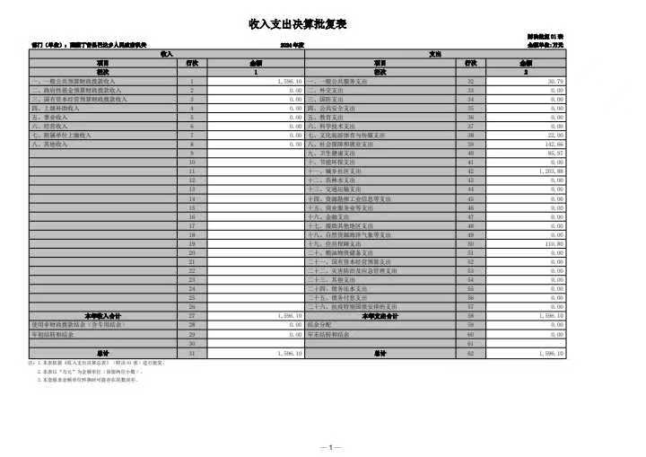
- 收入决算公开表
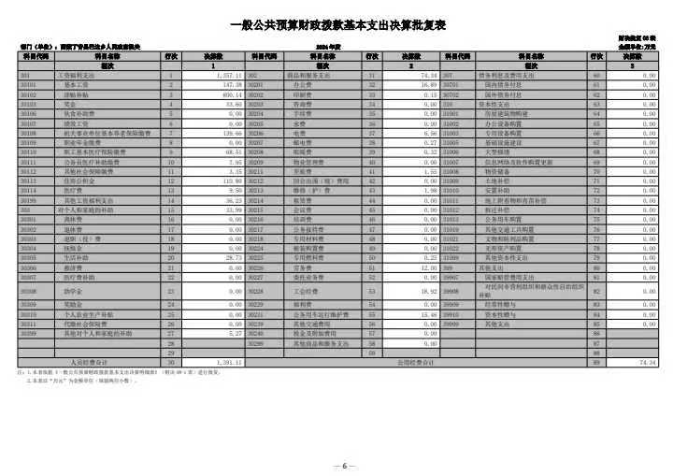
- 支出决算公开表
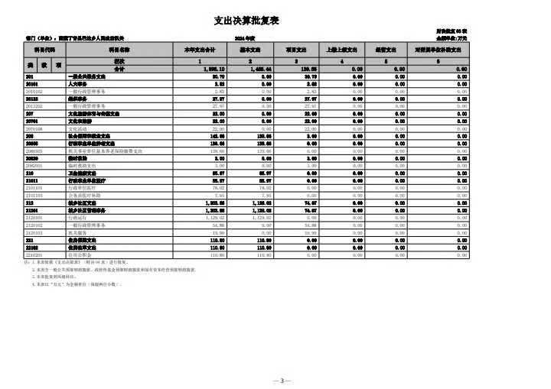
- 财政拨款收入支出决算公开表
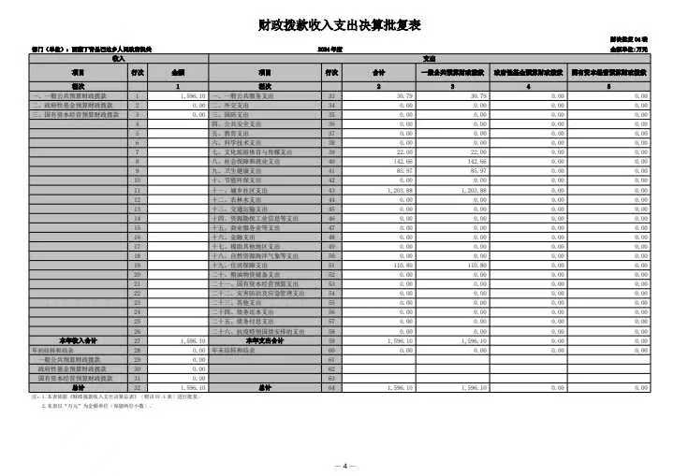
- 一般公共预算财政拨款收入支出决算公开表
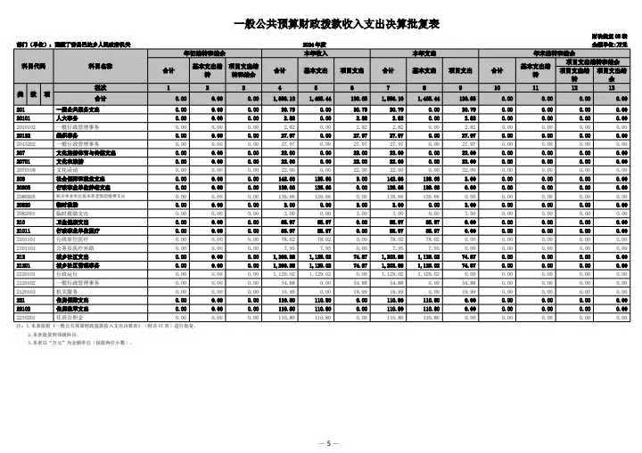
- 一般公共预算财政拨款基本支出决算公开表
- 政府性基金预算财政拨款收入支出决算公开表
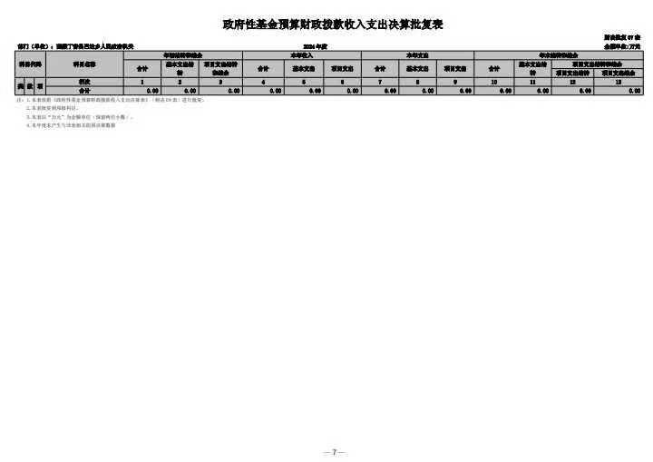
- 国有资本经营预算财政拨款收入支出决算公开表
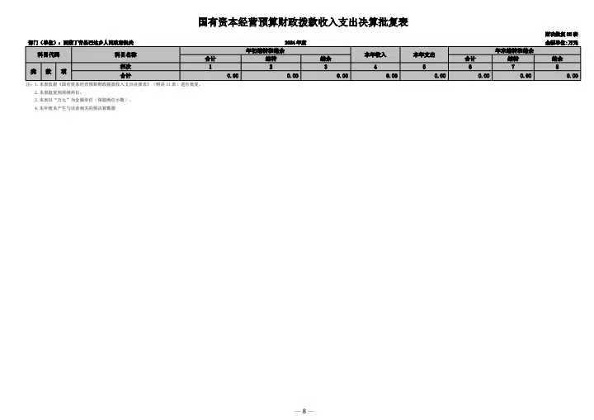
- 财政拨款“三公”经费支出决算公开表
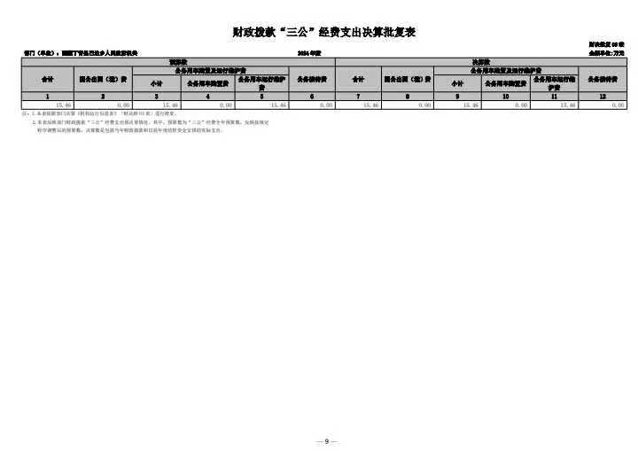以上报表见附件1。

第三部分 2024年度部门决算情况说明

一、收入支出总体情况说明
2024年度收入总计1,596.10万元，支出总计1,596.10万元，与2023年度相比，收入、支出总计各减少153.84万元，下降9.64%。主要原因：一是人员调动增加、二是支出较23年减少。

（一）收入总计主要构成
本年收入1,596.10万元。
使用非财政拨款结余0.00万元，较2023年度决算数增加（减少）0万元。
年初结转结余0元。
（二）支出总计主要构成
本年支出1,596.10万元。
主要是一般公共服务支出30.79万元、文化旅游体育与传媒支出22万元、社会保障和就业支出142.66万元，卫生健康支出85.97万元、城乡社区支出1203.88万元、住房保障支出110.80万元，较2023年度决算数（减少）153.84万元，下降9.64%，主要原因是:一是人员调动增加、二是支出较23年减少。
年末结转结余0元。
（注：2024年度相关决算数据可取自附件财决公开01、02、03表；2023年度相关决算数据可取自2023年度部门决算报表财决01表《收入支出决算总表》。）
二、收入决算情况说明
本年收入1,596.10万元，其中：财政拨款收入1,596.10万元，占100%；上级补助收入0万元，占0%；事业收入0.00万元，占0%；经营收入0.00万元，占0%；附属单位上缴收入0.00万元，占0%；其他收入0.00万元，占0%。
（注：上述各项收入数可取自财决公开02表。）
三、支出决算情况说明
本年支出1,596.10万元，其中：基本支出1,465.44万元，占91.81%；项目支出130.65万元，占8.19%；上缴上级支出0.00万元，占0%；经营支出0.00万元，占0%；对附属单位补助支出0.00万元，占0%。
（注：上述各项支出数可取自财决公开03表。）
四、财政拨款收入支出决算总体情况说明
2024年度财政拨款收入1,596.10万元，支出1,596.10万元。与2023年度相比，财政拨款收入减少119.13万元，下降6.95%，主要原因：一是人员调动增加、二是支出较23年减少。支出减少153.84万元，下降8.79%，主要原因：一是人员调动增加、二是支出较23年减少。
财政拨款年初结转结余0万元。
财政拨款年末结转结余0.00万元。
（注：2024年度决算相关数据可取自财决公开04表。2023年度决算相关数据可取自2023年度部门决算报表财决01-1表《财政拨款收入支出决算总表》。）
五、一般公共预算财政拨款支出决算情况说明
（一）一般公共预算财政拨款支出决算总体情况
2024年度一般公共预算财政拨款支出1,596.10万元，占本年支出合计的100%。与2023年度相比，一般公共预算财政拨款支出减少153.84万元，下降8.79%，主要原因是一是人员调动增加、二是支出较23年减少。
（二）一般公共预算财政拨款支出决算结构情况
2024年度一般公共预算财政拨款支出1,596.10万元，主要用于以下方面：一般公共服务（类）支出30.79万元，占1.93%；文化旅游体育与传媒（类）支出22万元，占1.38%，社会保障和就业（类）支出142.66万元，占8.94%；卫生健康（类）支出85.97万元，占5.39%，城乡社区（类）支出1203.88万元，占75.43%，住房保障（类）支出110.8万元，占6.94%。
（注：根据各预算部门、单位实际支出涉及的支出功能分类类级科目填列。）
（三）一般公共预算财政拨款支出决算具体情况
2024年度一般公共预算财政拨款支出年初预算为1810.3万元，支出决算为1,596.10万元，完成年初预算的88.17%。其中：
1.一般公共服务（类）人大事务（款）行政运行（项）。
年初预算为23万元，支出决算为30.79万元，完成年初预算的100.34%。决算数大于（小于）预算数的主要原因：一是村级党建经费12万元及村委会运行经费3.6万元追加。
- 社会保障和就业（类）
年初预算167.89万元，支出决算142.66万元，占84.97%；
3.卫生健康（类）
年初预算110.80万元，支出决算85.97万元，占77.59%，
4.城乡社区（类）
年初预算1365.22万元，支出决算1203.88万元，占88.18%，
5.住房保障（类）
初预算125.69万元，支出决算110.8万元，占88.15%。
（注：本部分支出决算数可取自财决公开05表，年初预算数可取自各预算部门、单位年初预算大本，根据实际支出涉及的支出功能分类项级科目填列。）
六、一般公共预算财政拨款基本支出决算情况说明
2024年度财政拨款基本支出1,465.44万元，其中：人员经费1,391.11万元，主要包括：工资福利支出中的基本工资、津贴补贴、奖金、伙食补助费、绩效工资、机关事业单位基本养老保险缴费、职业年金缴费、职工基本医疗保险缴费、公务员医疗补助缴费、其他社会保障缴费、住房公积金、医疗费、其他工资福利支出；对个人和家庭的补助中的离休费、退休费、退职（役）费、抚恤金、生活补助、救济费、医疗费补助、助学金、奖励金、个人农业生产补贴、代缴社会保险费、其他对个人和家庭的补助。公用经费74.34万元，主要包括：商品和服务支出中的办公费、印刷费、咨询费、手续费、水费、电费、邮电费、取暖费、物业管理费、差旅费、因公出国（境）费用、维修（护）费、租赁费、会议费、培训费、公务接待费、专用材料费、被装购置费、专用燃料费、劳务费、委托业务费、工会经费、福利费、公务用车运行维护费、其他交通费用、税金及附加费用、其他商品和服务支出；债务利息及费用支出中的国内债务付息及国外债务付息；资本性支出中的房屋建筑物购建、办公设备购置、专用设备购置、基础设施建设、大型修缮、信息网络及软件购置更新、物资储备、土地补偿、安置补助、地上附着物和青苗补偿、拆迁补偿、公务用车购置、其他交通工具购置、文物和陈列品购置、无形资产购置、其他资本性支出等；其他支出中的赠予、国家赔偿费用支出、对民间非营利组织和群众性自治组织补贴和其他支出。
（注：上述数据可取自财决公开06表，各预算部门、单位根据实际支出情况，选列相应支出经济分类。）
七、政府性基金预算财政拨款支出决算情况说明
（一）政府性基金预算财政拨款支出决算总体情况
2024年度政府性基金预算财政拨款支出0万元。
（二）政府性基金预算财政拨款支出决算结构情况
2024年度政府性基金预算财政拨款支出0万元。
（注：根据各预算部门、单位实际支出涉及的支出功能分类类级科目填列。）
（三）政府性基金预算财政拨款支出决算具体情况
2024年度政府性基金预算财政拨款支出年初预算为0万元。
（注：根据各预算部门、单位实际支出涉及的支出功能分类项级科目填列，本部分2024年度决算相关数据取自财决公开07表；2023年度决算相关数据取自2023年度部门决算报表财决09表《政府性基金预算财政拨款收入支出决算表》。）
八、国有资本经营预算财政拨款支出决算情况说明
（一）国有资本经营预算财政拨款支出决算总体情况
2024年度国有资本经营预算财政拨款支出0万元。
（二）国有资本经营预算财政拨款支出决算结构情况
2024年度国有资本经营预算财政拨款支出0万元。
（注：根据各预算部门、单位实际支出涉及的支出功能分类类级科目填列。）
（三）国有资本经营预算财政拨款支出决算具体情况
2024年度国有资本经营预算财政拨款支出年初预算为0万元。
（注：根据各预算部门、单位实际支出涉及的支出功能分类项级科目填列，本部分2024年度决算相关数据取自财决公开08表。）
九、财政拨款“三公”经费支出决算情况说明
（一）财政拨款“三公”经费支出决算总体情况说明
2024年度财政拨款“三公”经费支出预算为15.46万元，支出决算为15.46万元，完成预算的100%，与2023年度相比，“三公”经费支出增加3.46万元，增长（28.83%，主要原因是乡政府垃圾车维修及保险、油料等费用。
（二）财政拨款“三公”经费支出决算具体情况说明
2024年度财政拨款“三公”经费支出决算中，因公出国（境）费支出决算0万元，占0%；公务用车购置及运行维护费支出决算15.46万元，占100%；公务接待费支出决算0万元，占0%。具体情况如下：
1.因公出国（境）费支出0万元。
2.公务用车购置及运行维护费支出15.46万元。其中：
公务用车购置支出0.00万元。
公务用车运行维护费支出15.46万元，主要用于乡政府3辆公车及徐仓寺管委会1辆公车的运行维护费，乡政府垃圾车维修及保险、油料等费用。
公务用车购置及运行维护费支出决算数比预算数增加3.46万元，完成预算的100%。
3.公务接待费支出0.00万元。
（注：2024年度“三公”经费预算数、决算数可取自财决公开09表，出国团组数、出国人次，公务用车购置数、公务用车保有量，接待团组数、接待人次可取自部门决算报表F03表《机构运行信息表》，2023年度相关数据可取自2023年度部门决算报表F03表《机构运行信息表》。）
十、预算绩效情况说明
（一）绩效管理工作开展情况
根据财政预算绩效管理要求，可按照如下格式说明：根据预算管理要求，我部门（单位）组织对2024年度一般公共预算项目支出全面开展绩效自评,共涉及资金130.65万元，占一般公共预算项目支出总额的8.19%。组织对2024年度0个政府性基金预算项目开展绩效自评，组织对2024年度0个国有资本经营预算项目开展绩效自评。
共组织对9个项目开展了部门评价，涉及一般公共预算支出130.65万元，占一般公共预算项目支出总额的100%。
（二）部门决算中项目绩效自评结果（预算部门、单位可根据实际情况反映重点项目绩效自评结果）
我部门（单位）在部门决算中反映村级文艺演出项目绩效自评结果如下：
村级文艺演出项目绩效自评表：
村级文艺演出经费项目绩效自评报告：根据年初设定的绩效目标，项目绩效自评得分为95分。全年预算数为18万元，执行数为18万元，完成预算的100%。项目绩效目标完成情况：一是资金拨付率已完成；二是进行民族文化演出推广活动数8场次；三是资金投入18万元；三是丰富群众文化生活率达到95%。四是增强文化氛围达到95%；五是满足群众文化演出基本需求达95%。
（三）部门评价结果（预算部门填写，部门所属单位不需填写）
1、项目支出绩效目标实现情况
- 通过对9个项目开展绩效自评工作，规范财政预算资金的使用，截止2024年12月31日，巴达乡项目支出绩效目标已基本完成预期目标。
- 主要经验及做法。包括本部门（单位）加强预算绩效管理的措施及成效、开展绩效自评工作的经验、实施项目管理的经验等。

1、规范项目绩效目标编制
扎实开展部门预算编制工作，严格按照“指向明确、具体细化、合理可行”的指标设置要求，合理、规范设置绩效指标，确保绩效目标合理、规范、量化细化，提高目标填报质量，强化绩效目标对预算资金的牵引作用。

2、加强绩效运行监控
加强绩效运行监控工作，掌握了解工作开展情况，明确工作要求，及时发现项目执行过程中的问题，并进行整改调整，落实监督考核，确保项目实施效果。
（三）存在的问题及原因分析。
1、绩效目标偏离情况
绩效自评表绩效指标设置不完整：对项目绩效绩效目标进行检查，产出指标、效益指标、满意度指标下设三类指标不够完整。
2、其他问题及原因分析
无。
（四）改进措施和建议。
1.加强学习，提高思想认识。组织单位财务人员认真学习《预算法》等相关法规、制度，提高单位领导与全面预算管理的重视程度，增强财务人员的预算意识。
2.严格预算执行，提高资金使用效率。在执行预算管理过程中，合理、合规、合法的使用财政资金，进一步加强预算支出的审核、跟踪及预算执行情况分析。
3.加强财务核算工作，严格按照预算口径进行经费支出核算，确保预算口径和核算口径一致便于预算的执行和预算分析工作的开展。
十一、其他重要事项情况说明
（一）机关运行经费支出情况
2024年度西藏丁青县巴达乡人民政府机关运行经费74.34万元（为部门决算中行政单位和参公事业单位财政拨款基本支出中公用经费支出之和，事业单位没有机关运行经费支出），比年初预算减少37.34万元，完成预算的66.57%；与2023年度相比，机关运行经费减少43.74万元，下降37.04%。主要原因是办公设施设备购置经费减少，人员调动数量增加，公用经费预算减少。
（注：机关运行经费预算数可取自部门决算报表财决01-1表《财政拨款收入支出决算总表》，年初预算数-一般公共预算财政拨款-公用经费，注意部门汇总公开决算时，因事业单位没有机关运行经费支出，故部门汇总的机关运行经费预算数应为部门所属的各行政单位或参公单位的汇总数；决算数可取自2024年度部门决算报表F03表《机构运行信息表》“机关运行经费”栏。）
（二）政府采购支出情况
2024年度西藏丁青县巴达乡人民政府政府采购支出总额0万元。
（注：上述政府采购支出相关数据取自2024年度部门决算报表F03表《机构运行信息表》，授予中小企业和小微企业合同金额由各部门查阅本部门相关资料填写。）
（三）国有资产占用情况
截至2024年12月31日，本部门拥有房屋面积6294.06平方米。
本部门共有车辆4辆，其中，副部（省）级及以上领导用车0辆、主要负责人用车0辆、机要通信用车0辆、应急保障用车0辆、执法执勤用车0辆、特种专业技术用车0辆、离退休干部服务用车0辆、其他用车4辆，其他用车主要是乡政府3辆通勤业务公车及徐仓寺管委会1辆通勤业务公车。
单价100万元（含）以上设备（不含车辆）0台（套）。
（注：上述国有资产占用情况相关数据取自2024年度部门决算F02表《预算支出相关信息表》、F03表《机构运行信息表》。）

第四部分 名词解释

- 财政拨款收入：指同级政府财政部门当年拨付的各类财政拨款。
二、上级补助收入：指事业单位从主管部门和上级单位取得的非财政补助收入。
三、事业收入：指事业单位开展专业业务活动及辅助活动取得的收入。
四、经营收入：指事业单位在专业业务活动及其辅助活动之外开展非独立核算经营活动取得的收入。
五、附属单位上缴收入：指事业单位取得附属独立核算单位根据有关规定上缴的收入。
六、其他收入：指除上述“财政拨款收入”“事业收入”“上级补助收入”“经营收入”“附属单位上缴收入”等以外的收入。
七、使用非财政拨款结余：指事业单位在当年的“财政拨款收入”“事业收入”“经营收入”“其他收入”等不足以安排当年支出的情况下，使用非同级财政拨款结余资金弥补本年度收支缺口。
八、年初结转和结余：指以前年度尚未完成、结转到本年按有关规定继续使用的资金，或项目已完成等产生的结余资金。
九、结余分配：指事业单位缴纳企业所得税以及从非财政拨款结余或经营结余中提取各类结余的情况。
十、年末结转和结余：指本年度或以前年度预算安排、因客观条件发生变化无法按原计划实施，需要延迟到以后年度按有关规定继续使用的资金（不包括事业单位非财政拨款结余和专用结余）。
十一、基本支出：指为保障机构正常运转、完成日常工作任务而发生的人员支出和公用支出。
十二、项目支出：指在基本支出之外为完成特定行政任务和事业发展目标所发生的支出。
十三、经营支出：指事业单位在专业业务活动及其辅助活动之外开展非独立核算经营活动发生的支出。
十四、“三公”经费：纳入本级财政预决算管理的“三公”经费，是指用一般公共预算财政拨款、政府性基金预算财政拨款及国有资本经营预算财政拨款安排的因公出国（境）费、公务用车购置及运行维护费和公务接待费。其中，因公出国（境）费反映单位公务出国（境）的国际旅费、国外城市间交通费、住宿费、伙食费、培训费、公杂费等支出；公务用车购置及运行维护费反映单位公务用车车辆购置支出（含车辆购置税、牌照费）及燃料费、维修费、过路过桥费、保险费、安全奖励费用等支出；公务接待费反映单位按规定开支的各类公务接待（含外宾接待）费用。
十五、机关运行经费：为保障行政单位（含参照公务员法管理的事业单位）运行使用一般公共预算财政拨款安排的基本支出经费用于购买货物和服务的各项资金，包括办公及印刷费、邮电费、差旅费、会议费、福利费、日常维修费、专用材料及一般设备购置费、办公用房水电费、办公用房取暖费、办公用房物业管理费、公务用车运行维护费以及其他费用等。
（注：支出功能分类的名词解释，各预算部门、单位根据实际支出情况填列，可参阅财政部印发的《2024年政府收支分类科目》。）

